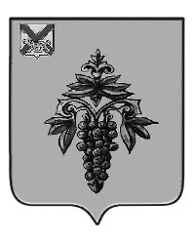

ДУМА

ЧУГУЕВСКОГО

МУНИЦИПАЛЬНОГО ОКРУГА

Р Е Ш Е Н И Е

О внесении изменений в некоторые решения
Думы Чугуевского муниципального округа
Принято Думой Чугуевского муниципального округа
«28» мая 2021 года
Статья 1.
  - Внести в «Положение об организации и проведении на территории Чугуевского муниципального округа общественных обсуждений» утвержденное решением Думы Чугуевского муниципального округа от 07 июля 2020 года № 83-НПА (далее – Положение) следующие изменения:
- в абзаце втором пункта 1.3 раздела 1 Положения слова «внесенным» заменить словом «вынесенным»;
- абзац первый пункта 4.2 раздела 4 Положения после слов «Информация о проведении общественного обсуждения, инициаторе его проведения,» дополнить словом «вопросе,».
  - Внести в решение Думы Чугуевского муниципального округа от 01 февраля 2021 № 145-НПА (далее – Решение) следующее изменение:

абзац пятый статьи второй Решения изложить с редакции:
«- решение Думы Чугуевского муниципального района от 23 апреля 2014 года № 412-НПА «О внесении изменений в решение Думы Чугуевского муниципального района 29 июня 2007 года № 495 «Положение о проведении аттестации муниципальных служащих Чугуевского муниципального района»;».
Статья 2.
Настоящее решение вступает в силу со дня его официального опубликования.

Глава Чугуевского  муниципального округа |  | Р.Ю. Деменев
«01» июня 2021г.
№ 211 – НПА

